PETER VON KANT – ab 03.02.2023 digital, ab 10.02.2023 auf DVD erhältlich

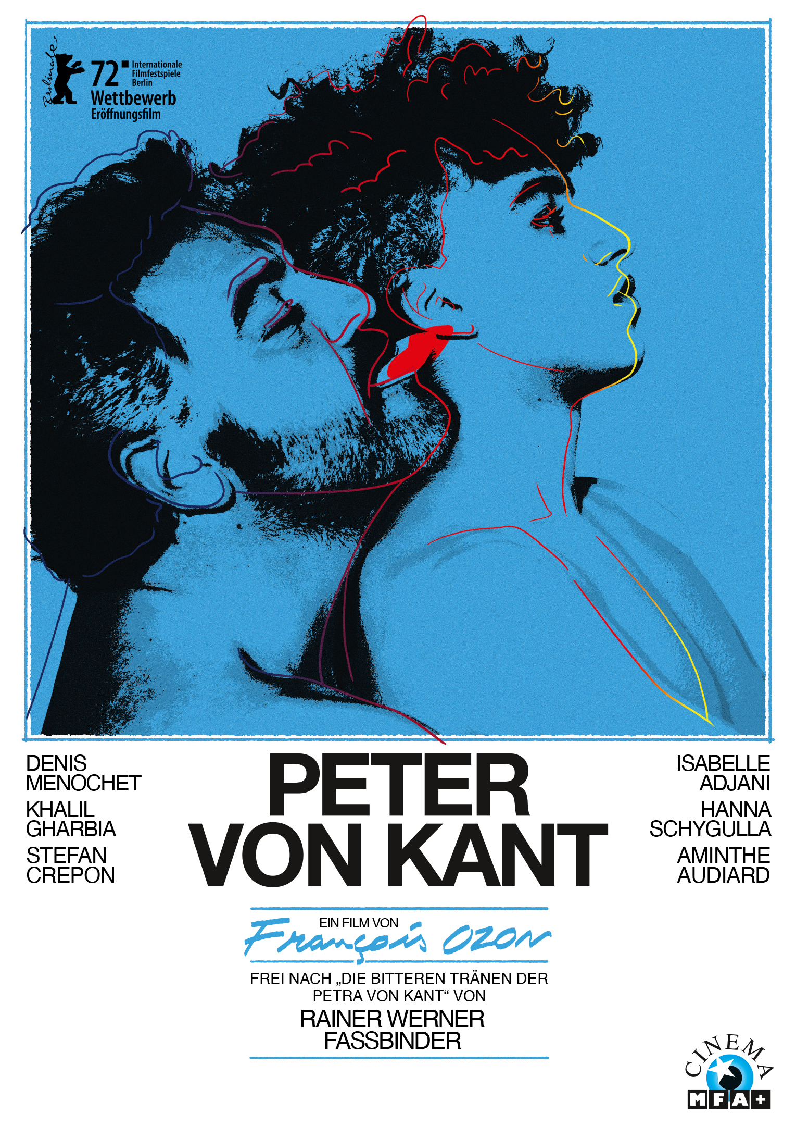

Synopsis
Peter von Kant (Denis Ménochet), einst ein großer Regisseur, mittlerweile über seinem Zenit, wankt liebend, leidend, schreiend, saufend und singend durch sein Kölner Atelier. Durch Sidonie (Isabelle Adjani), ein Filmstar und viele Jahre seine Muse, lernt Peter den jungen, schönen Amir kennen und verliebt sich auf der Stelle in den Schauspieler. Genauso schnell, wie die leidenschaftliche Affäre zwischen den beiden entsteht, endet sie auch wieder – als Amir durch Peter berühmt geworden ist. Amir verspottet, demütigt und betrügt Peter, wodurch dieser einer Zerstörungssucht verfällt, die nicht zuletzt seine Mutter (Hanna Schygulla) und seinen treuen Begleiter Karl trifft ...

PETER VON KANT: Ein Tribut ans Kino, die 70er und einen der größten Regisseure aller Zeiten!

Keyfacts
- Der neue Film von François Ozon (8 FRAUEN, FRANTZ, JUNG & SCHÖN, SWIMMING POOL)
- Freie Adaption des 1972 entstandenen Films DIE BITTEREN TRÄNEN DER PETRA VON KANT, eines der ersten Meisterwerke von Rainer Werner Fassbinder
- Mit Isabelle Adjani (DIE BARTHOLOMÄUSNACHT, CAMILLE CLAUDEL, EIN MÖRDERISCHER SOMMER), Hanna Schygulla (DIE BITTEREN TRÄNEN DER PETRA VON KANT, DIE EHE DER MARIA BRAUN, KATZELMACHER, FAUST) und Denis Ménochet (GELOBT SEI GOTT, NACH DEM URTEIL)
- Eröffnungsfilm und im Wettbewerb der 72. Internationalen Filmfestspiele Berlin

Technische Facts
Genre: Tragikomödie / Hommage
Laufzeit: ca. 83 Minuten
Herstellungsland / -jahr: Frankreich 2022
Regie: François Ozon
Bildformat: 16:9 (2.39:1)
Audio: 5.1 Deutsch & Französisch
Untertitel: Deutsch
Specials: Interview mit François Ozon, Denis Ménochet, Isabelle Adjani, Hanna Schygulla, Khalil Ben Gharbia & Stefan Crepon, Trailer, Trailershow
FSK: ab 16 Jahren freigegen
Artikel-Nr. & EAN: 5658091 / 42 60456580 91 4

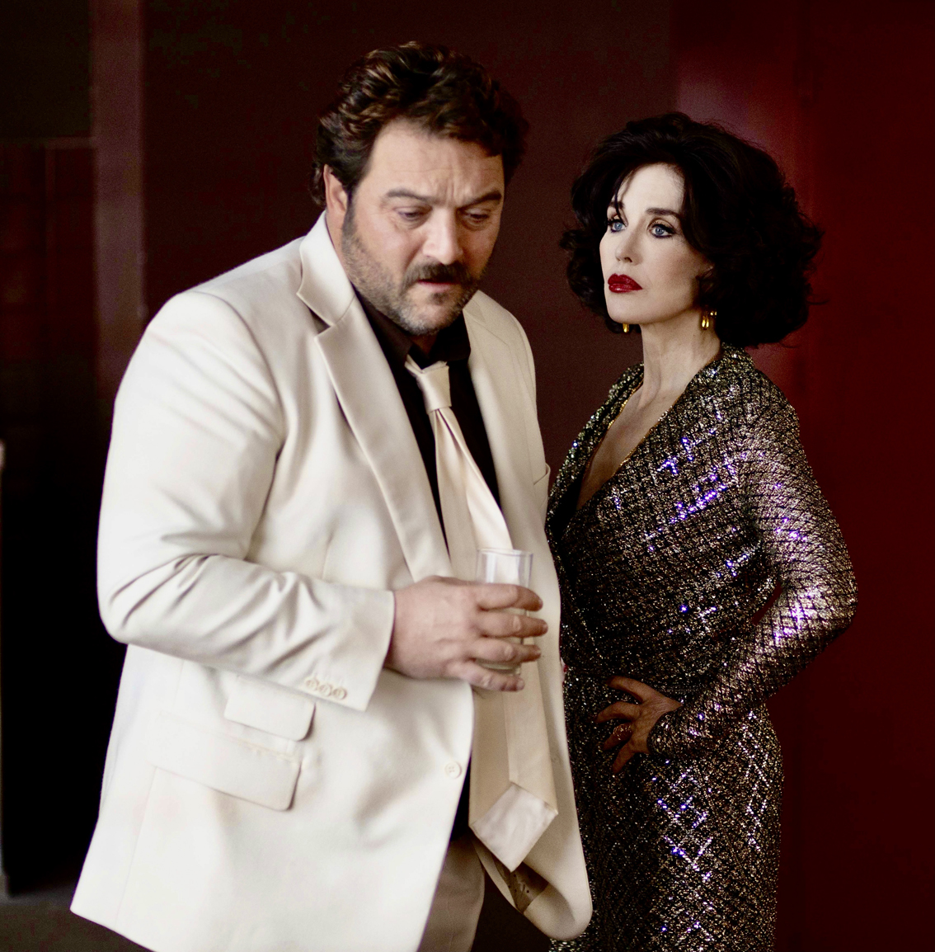
Pressestimmen
„Ein intensives, elegantes Kammerspiel voller Liebe, Sex und Leidenschaft“ kinokino
„Dieser Film strotzt nur so vor Sinnlichkeit und ist ein vielschichtiges und raffiniertes Spiel mit der Filmgeschichte und mit den Zeiten.“ rbb
„Eine große Hommage an das Kino“ Berliner Morgenpost
„Die überzeugenden Darsteller, wunderbar authentische 70er Jahre Ausstattung und pointiert eingesetzte Musik lassen den Film wie im Fluge vergehen!“ Programmkino.de
„Bietet süffige Unterhaltung, prächtige Bilder, freche Dialoge und unzählige Anspielungen auf Fassbinder und sein Werk. Zugleich ist PETER VON KANT keine blinde Verneigung.“ Rolling Stone
„Ein boshaftes Kammerspiel, das Kunst und Künstlichkeit miteinander verbindet und gleichzeitig alle Register aus den Wunderkammern des Kinos zieht.“ rbb Kultur
„"Der Mensch ist so gemacht, dass er den anderen Menschen braucht. Doch er hat nicht gelernt, wie man zusammen ist." – Ozon veranschaulicht diese Aussage ergreifend und grotesk, einfach wunderbar.“ Margret Köhler / RND
„Die perfekte Melange aus Original und Remake“ SWR2
„Sein saftiger, akribischer, zuweilen auch amüsanter Remix bleibt ein respektvolles Zwiegespräch zwischen Filmautoren, das mit prallen Bildern und irren Requisiten ausstaffiert ist.“ Der Spiegel
„Kurz: Kino pur!“ Szene Hamburg

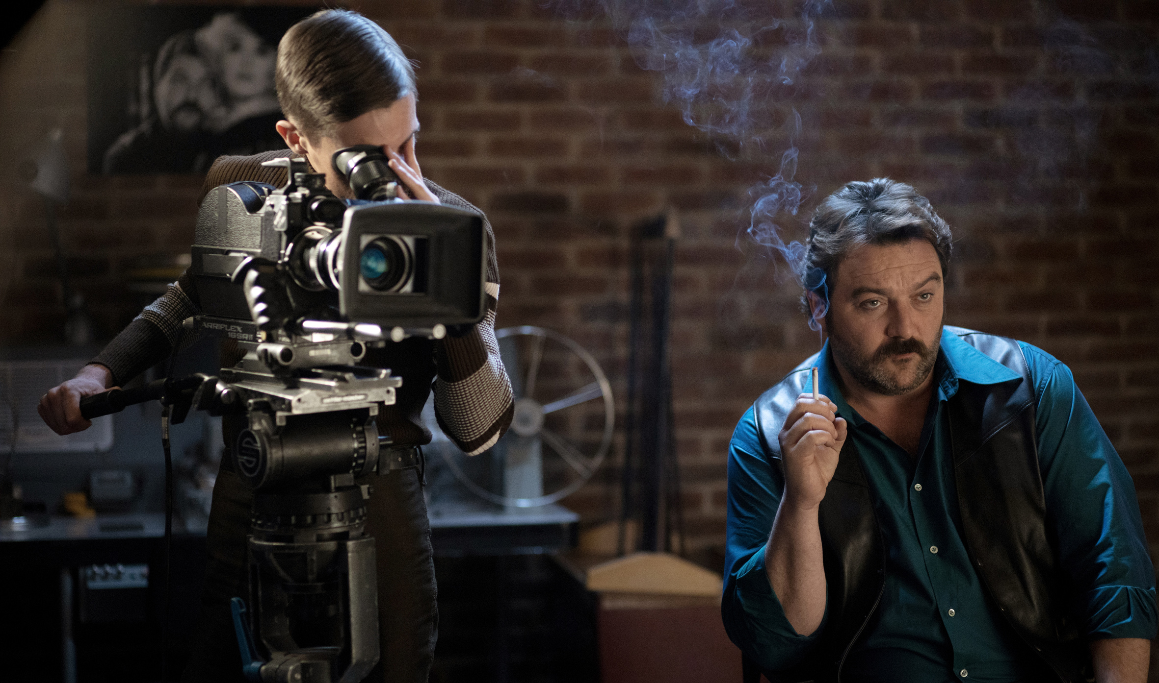

Pressematerial unter: https://www.mfa-film.de/dvd-blu-ray/id/peter-von-kant-1/

